LOGIČKE IZJAVE I FUNKCIJE

LOGIČKE IZJAVE
LOGIČKA IZJAVA – rečenica kojom se nešto izjavljuje, prosuđuje, tvrdi
i za koju možemo ispitati, utvrditi ili dokazati je li istinita ili nije istinita. Npr.:
1. Informatička učionica je oličena lijepom bojom.
Ta tvrdnja očito ne može biti izjava jer njezina istinitost ovisi o promatraču.
2. Danas je kišni dan.
Ta tvrdnja može biti izjava jer se može utvrditi njezina točnost.
Za slijedeće izjave odredi jesu li logičke izjave:
- N. Tesla je bio najpametniji znanstvenik.
- Nakon kiše dolazi sunce.
- Marko je najviši u razredu.
- Informatika je najbolji predmet.
- Jedan je lošije od dva.

LOGIČKA VARIJABLA - simbol za označavanje izjave (npr. A, B, C, X, Y,...)

ZNAKOVI ZA USPOREĐIVANJE U LOGICI IMAJU ŠIRE ZNAČENJE:

VRIJEDNOST LOGIČKE VARIJABLE (1 bit informacije)
označavamo s: a) T (true), ISTINA, 1
b) F (false), LAŽ, 0

LOGIČKE OPERACIJE

S logičkim izjavama možemo vršiti logičke operacije.
Označavamo ih simbolima koje zovemo logički operatori.
Identičnu operaciju možemo zapisati i u obliku funkcije,
koju tada nazivamo logička funkcija.
Rezultat primjene logičke funkcije na zadane logičke vrijednosti
je neka logička vrijednost
TABLICE ISTINITOSTI
Osnovna pravila za logičke operatore prikazujemo tzv. tablicama istinitosti. One imaju:
- ulazni dio (sa svim mogućim vrijednosti povezanih logičkih izjava)
- izlazni dio (ishod njihovog povezivanja, tj. vrijednosti logičke funkcije)

Opća pravila logičkog zaključivanja
Logički operator I daje istinu samo ako su obje izjave istinite.
Logički operator ILI daje istinu ako je barem jedna izjava istinita.
Logički operator NE mijenja vrijednost logičke izjave iz istine u laž
i obratno, iz laži u istinu.
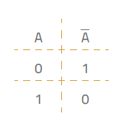

1. Negacija, NE (engl. NOT), oznaka: ¬ ¯
- log.operacija koja djeluje na 1 izjavu.
Rezultat je suprotan od vrijednosti početne izjave.

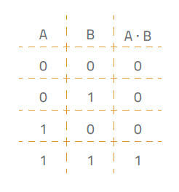
2. Konjunkcija, I (engl. AND), oznaka: ^ ·
Logička operacija koja povezuje 2 izjave.
Rezultat je ISTINA, ako su obje
početne izjave ISTINITE.
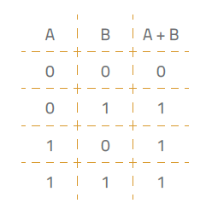

3. Disjunkcija, ILI (engl. OR), oznaka: ˅ +
Log. operacija koja povezuje 2 izjave.
Konačna izjava je ISTINITA ako je
barem 1 izjava istinita.

LOGIČKI IZRAZI (FUNKCIJE)
- nastaju djelovanjem logičkih operacija na početne izjave

SLOŽENI LOGIČKI IZRAZI
- dobiju se kombinacijom osnovnih logičkih operacija poštujući prioritete izvođenja pojedine operacije: (1. unutar zagrada,
2.negacija,
3. konjukcija,
4. disjunkcija)

Riješi navedene primjere. Pazi na prioritete izvođenja operacija.
